浙江省台州市2021年中考科学试卷
一、选择题(本题有15小题，每小题4分，共60，请选出一个符合题意的正确选项，不选，多选，错选均不给分)(共15题；共60分)
1.青春期是人的第二次快速生长时期，也是需要不断学习，实现智力发展的黄金时期。处在青春期的我们应该( )
A. 尽量暴饮食加速生长发育
B. 不运动多看书促进智力发展
C. 不与异性交往保持身心健康
D. 培养自制力不痴迷网络游戏
2.人每时每刻都在进行呼吸，呼吸系统的主要器官是肺，下列表述肺的是( )
A. 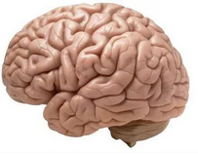 B. 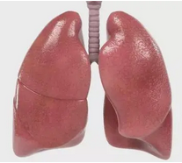
C. 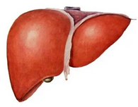 D. 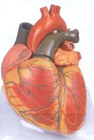
3.台州气候适宜，盛产各种酸甜爽口的水果。深受市民喜爱，分析下表，酸性最强的水果是( )
水果名称 | 东魁杨梅 | 涌泉蜜桔 | 楚门文旦 | 玉麟西瓜
PH值 | 2.5~3.5 | 4.0-5.0 | 4.5~5.5 | 5.5-6.5
A. 东魁杨梅 B. 涌泉蜜桔 C. 楚门文旦 D. 玉麟西瓜
4.正确规范的操作室实验成功的关键，下列实验操作规范的是( )
A. 盖盖玻片 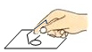 B. 熄灭酒精灯 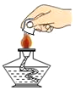
C. 装粉末状固体 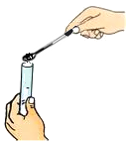 D. 取用砝码 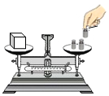
5.电给人类的生活带来极大的方便，然而使用不当时，也会给人们带来危害，下列符合安全用电原则的是( )
A. 超负荷使用插座
B. 用湿手触摸开关
C. 将插头的接地插脚掰弯使用
D. 放风筝时远离高压设备
6.如果用”O”表示氧原子，用”●”表示硫原子，则下列模型可以表示二氧化硫分子(SO₂)的是( )
A. B. C.  D. 
7.1774年，法国化学家拉瓦锡在加热氧化汞时，制得并命名了氧气。加热氧化汞发生的化学反应为2HgO=2Hg+O₂↑。该反应属于( )
A. 化合反应 B. 分解反应 C. 置换反应 D. 复分解反应
8.电动自行车驾驶人应佩戴安全头盔并扣好系带。如图。系带设计得比较宽是为了( )
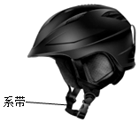
A. 增大压力 B. 减小压力 C. 增大压强 D. 减小压强
9.随着技术的发展显微镜的功能更完善操作更便捷。如图所示的显微镜．在原反光镜的位置换装上照明灯，这样方便观察者完成( )
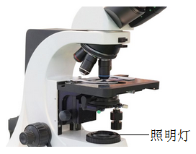
A. 取镜 B. 安放 C. 对光 D. 制片
10.“方寸天地纳寰宇”描述了小小眼球可尽观广袤世界。下列能够解释眼球成像原理的是( )
A. 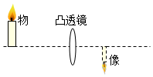 B. 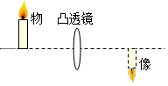
C. 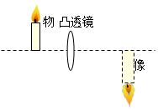 D. 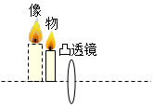
11.金鱼藻是一种常见的水生植物，它能在水下开花。雄花成熟后，花药能上升到水面，并开裂散出花粉，花粉慢慢下沉到达水下雌花柱头上，受精后发育成果实。金鱼藻属于( )
A. 苔鲜植物 B. 蕨类植物 C. 裸子植物 D. 被子植物
12.夏天，可在室内放上冰块降温。一段时间后，冰块会变成水、该过程发生的物态变化是( )
A. 熔化 B. 凝固 C. 汽化 D. 液化
13.月球上的“士壤”主要由月球岩石碎屑、粉末等物质组成。岩石碎屑、粉末这些成分相当于地球土壤中的( )
A. 空气 B. 水 C. 矿物质 D. 腐殖质
14.盐酸在生产和生活中的用途很广，能与多种物质发生反应。下列物质与盐酸反应时，能观察到白色沉淀的是( )
A. 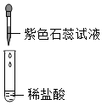 B. 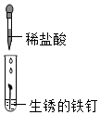 C. 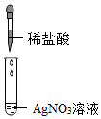 D. 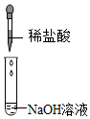
15.如图、用尺子快速击打下方的棋子。被击打的棋子飞出，而上方的棋子稳稳下落。有关该实验的分析正确的是( )
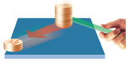
A. 选择较光滑的棋子。可减小棋子间的摩擦 B. 选择粗糙桌面、可增大桌面对棋子的支持力
C. 被击打的棋子飞出后．它的惯性不断增大 D. 上方的棋子加速下落时，受到平衡力作用
二、选择题(共7小题，每空2分)(共7题；共40分)
16.世界各地陆续发现新的新冠病株、给疫情的防控带来一定难度。
(1)新病毒的出现是由于病毒在传播过程中遗传物质发生改变。新老病株间的这种性状差异现象属于________(选填"变异”或“遗传")
(2)我国目前陆续开展了新冠疫苗的注射。从免疫学角度分析，注射疫苗使人体产生抗体。属于________免疫(选填"特异性或”"非特异性")；从传染病预防角度分析，该措施主要是为了________。
17.如图所示，将铁片和铜片插入稀硫酸中，电流表指针发生偏转，此时指针位置如图乙所示，则电流大小为________安。装置中的虚线框部分相当于电路中的电源、铜片是电源的________极。在其它都不变时，将铁换成更活泼的金属X，产生了更大的电流、则金属X可能是________(选填“锌”、“银”或“铜")
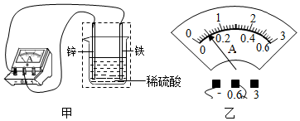
18.我国在航天领域取得了伟大成就，如2013年12月14日，“嫦娥三号“探究器登陆月球2021年5月15日，“天问一号”探究器登陆火星。
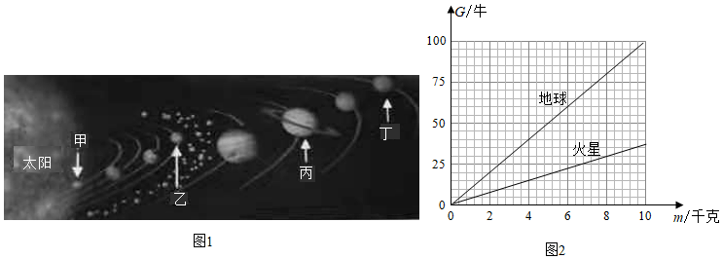
(1)图1是太阳系八大行星示意图，甲、乙、丙、丁中，表示火星的是________。
(2)“天问一号“探究器登陆的“乌托邦平原”面积巨大、是一望无际的乱石荒原，但其形成原因和月球上的________一样，本质上都是陨石坑。
(3)“天问一号探测器登陆前，科学家需要结合火星对探测器的引力大小，确定探测器进入火星上受到的重力大小比在地球上要________。
19.下表是氢氧化钠溶液的密度与其质量分数对照表(20℃)。回答下列问题：
质量分数(%) | 10 | 20 | 30 | 40 | 50
密度(克/厘米³) | 1.11 | 1.22 | 1.33 | 1.43 | 1.53
(1)20℃时，随着溶质质量分数增大、氢氧化钠溶液的密度逐渐________。
(2)配制100克10%的氢氧化钠溶液。需要氢氧化钠固体________。
(3)10℃的氢氧化钠溶液，体积为100毫升时的质量为________。
20.同一现象背后往往隐藏着不同的科学道理。如图为某同学在不同情况下手背的对比图，乙图中鼓起的血管是________(填血管名称)。关于血管鼓起的成因可能有：
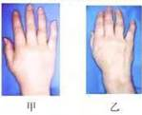
Ⅰ．血液流动是________ (选填“单”或“双”)向的、当手腕或前臂处血管被挤压时，血液流动受阻，血管鼓起。
Ⅱ．剧烈运动时，产热增加，为加快散热，以维持体温恒定、血管________(选填“舒张”或收缩”)。血流量增大。血管鼓起。
21.某电热器的简化电路如图所示，可通过转动旋钮开关实现加热和保温功能。该电热器额定电压为220伏，R₁=2000欧，R₂=484欧。
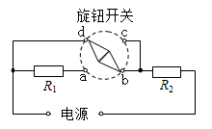
(1)开关转至ac位置时，电阻R₁和R₂的连接方式是________。
(2)开关转至bd位置时，该电热器可实现________功能、它的额定功率是________瓦。
22.台州沿海滩涂上有一种有趣的鱼一一弹涂鱼，如图。因其能在滩涂上跳跃，所以又叫“跳跳鱼”。它既能生活在水中，也能生活在陆地上，在陆地上生活的时间比水中还长。
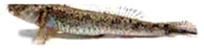
(1)分类学上把弹涂鱼归为鱼类，主要是因为它用________呼吸，用鳍运动。
(2)大部分鱼类如果离开了水很快就会缺氧室息面死。而弹涂鱼却能较长时间在滩涂上生活。弹涂鱼的下列结构特征能支持其在滩涂上生活的是 。
A.胸鳍发达，能支撑起身体，帮助爬行和跳跃
B.鰓所在的鳃腔空间很大，能够储存水分和空气
C.皮肤极薄且布满血管，能直接与空气进行气体交换
三、实验探究题(本题有5小题，第27题第1小题3分、第2小题6分，其余各题每空3分，共45分)(共5题；共45分)
23.某班同学研究碱的性质时，进行如图实验，观察到有蓝色絮状沉淀产生。一段时间后，发现试管中的沉淀有些小组部分变黑，有些小组仍为蓝色。
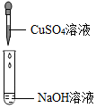
(1)反应生成的蓝色絮状沉淀物质是________。
(2)根据质量守恒定律、推测黑色物质可能是 。
A.铁
B.碳
C.二氧化锰
D.氧化铜
(3)某同学认为试管中沉淀的颜色变黑可能是由于反应物的溶质质量分数较高所致。为验证猜想是否成立。他改用溶质质量分数更大的硫酸铜溶液再一次进行了实验，发现生成的蓝色絮状沉淀过一段时间并未变黑。因此，他认为自己的猜想是错误的。请回答，他能否据此否定自己的猜想？并说明理由。
24.植物光合作用速率可以用单位面积、单位时间内制造的有机物质量来表示。某同学按下列步骤测量樟树叶光合作用速率：
①选取n张对称性良好的樟树叶片、将每张叶片标记为如图的A、B两部分；
②将叶片的A部分作遮光处理，B部分不作处理；
③光照t小时后，在所选的每张叶片A、B的对应部位各截取面积为S的小方片，分别烘干，A称得A部分小方片总质量为m_{A} ， B部分小方片总质量m_{B}；
④计算出樟树叶光合作用速率；
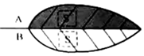
(1)为了使实验结果更准确，步骤①中选取的樟树叶片在数量上有什么要求？________
(2)另一同学认为，上述方法在测量时没有考虑光合作用产物会运出叶片，这样会使测量结果存在较大的偏差。为了减小偏差。在步骤②之前对叶片最好的处理方法是 。
A.摘下叶片以切断叶柄
B.环剥叶柄以切断筛管
C.破坏叶柄木质部以切断导管
(3)樟树叶光合作用速率可表示为________。(用字母表示)
25.味蕾中存在着一种甜味感受器， 能感受糖的刺激。但科学家发现原本偏爱甜食的小鼠，被完全破坏该甜味感受器后、仍然喜欢吃某种甜食。这是为什么呢？分析该甜食的组成，发现除葡萄糖外还含有钠盐。已知，单独的钠盐溶液不会引起神经系统对甜味刺激的反应科学家选取一定数量的小鼠，完全破坏该甜味感受器后进行实验，记录如下表。
实验Ⅰ |  |  | 实验Ⅱ
组别 | 擦拭小鼠舌头的溶液 | 对甜味刺激的反应 | 将小鼠置于提供水、X、含钠盐的葡萄糖溶液的环境中，统计发现小鼠更偏爱含钠盐的葡萄糖溶液，对水和X无明显偏爱。
第一组 | 含的盐的葡萄糖溶液 | 反应明显 | 将小鼠置于提供水、X、含钠盐的葡萄糖溶液的环境中，统计发现小鼠更偏爱含钠盐的葡萄糖溶液，对水和X无明显偏爱。
第二组 | X | 反应微弱 | 将小鼠置于提供水、X、含钠盐的葡萄糖溶液的环境中，统计发现小鼠更偏爱含钠盐的葡萄糖溶液，对水和X无明显偏爱。
回答下列问题：
(1)下列物质中，可作为实验用钠盐的是 。
A.Na
B.Na₂O
C.NaOH
D.NaCl
(2)表格中的“X”是________溶液。
(3)科学家进行实验基于的假设是________。
26.某同学对收集满二氧化碳气体的集气瓶需要正放的必要性进行了探究。实验步骤如下：
①将有底的空纸筒盖上硬纸板、在电子秤上称得质量为5.39克；
②将该纸筒先后两次收集满二氧化碳气体、盖上硬纸板。分别正放、倒放在电子秤上，如图甲和图乙、观察并记录读数变化：
③将两次的读数变化绘制成图丙，并得出结论。
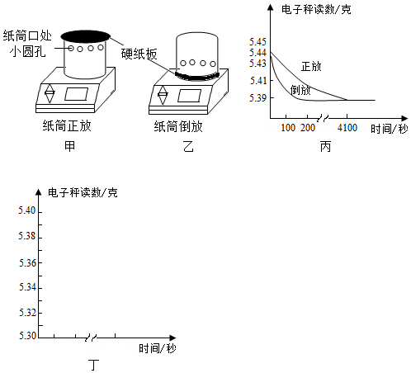
回答下列问题：
(1)检验二氧化碳收集满的操作是________。
(2)纸筒正放时，电子秤读数变小的原因是________。
(3)结合图丙推测，若纸筒内收集满的是氢气。请在图丁中画出纸筒正放、倒放时电子秤读数随时间的大致变化情况并标注。(纸筒收集满氢气后的质量为5.30克)

27.某兴趣小组欲利用如图所示的装置研究"镍铬合金丝电阻大小与温度的关系”。
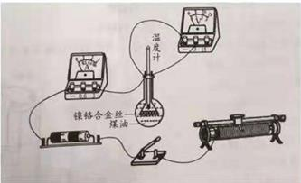
(1)图中的镍铬合金丝通电后，使烧瓶内煤油的温度升高，这是因为电流具有________效应。
(2)用笔画线代替导线将图中电路连接完整，并写出实验步骤。
四、解答题(本题有6小题，28、29 各8分，第30题5分，31题12分，32、33题11分)(共6题；共55分)
28.嘌呤是合成DNA的主要物质，广泛存在于细胞核中，嘌呤的化学式为C₅H₄N₄ ， 在人体内会被氧化成尿酸，血液中尿酸含量过高容易引起痛风。
(1)嘌呤的相对分子质量为________。
(2)嘌呤中碳元素和氢元素的质量比为________。
(3)尿酸主要通过________(器官)形成的尿液排出体外。
(4)对于以上材料。以下观点或者推论正确的有 。
A.尿酸过高的人，应该控制高嘌呤食物的摄入
B.嘌呤是合成DNA的主要物质，动物性食物和植物性食物中都含嘌呤
C.嘌呤是合成DNA的主要物质，摄入嘌呤会引起人体遗传物质的改变
29.如图所示，随着深海载入探测技术的不断发展，人们对深海的了解也越来越多。
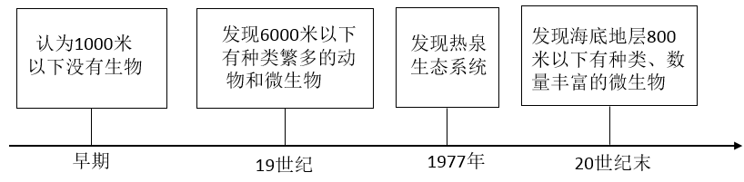
(1)早起科学家任务1000米以下的海洋深处没有生命，其原因可能是________。
(2)19世纪科学家推测，深海生物的食物主要来自上次水域生物下沉的排泄物、尸体等，是因为他们认为深海生态系统缺乏能将无机物转化为有机物的某一成分。该成分是________。
(3)深海地壳内喷出丰富的硫化氢、氢气等物质．周围微生物可以通过氧化硫化氢、氢气来获取能量，从而将无机物转化为有机物，为附近的动物提供能量，形成了特殊的热泉生态系统，该生态系统的能量主要来自于 。
A.核能
B.化学能
C.机械能
(4)研究深海生物的科学意义有________。
30.1823年德贝菜纳发现氢气在空气中遇到铂会起火，并研制出以他名字命名的世界上第一个化学打火机，如图甲所示。德贝菜纳打火机的结构如图所示。使用时，将顶盖上的开关打开，从内管中冲出的氢气贝点燃。开关关闭，喷嘴被堵住、火焰熄灭，随后氢气停止产生，请你用所学过的科学知识介绍德贝菜纳打火机的使用原理。
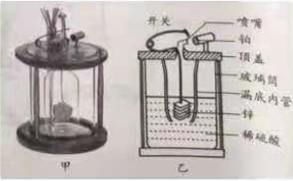
31.是某简易吊装机、其简化结构如图乙所示。
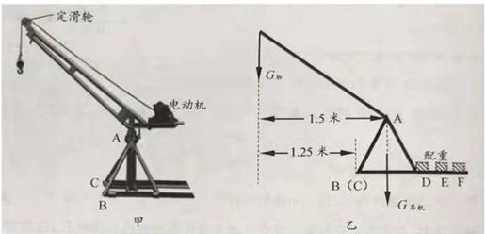
(1)吊装机工作时，顶端定滑轮的作用是________。
(2)吊装机总重为1500牛，其重力作用线通过A点。结合乙图数据计算，当吊装机匀速吊起重物时，为防止翻倒，最多能吊起多少牛的重物？
(3)吊装机在使用时，通常在一定位置压上配重防止翻倒。将同一配重分别放在图中D，E，F处时，能达到最佳防翻效果的是________。
(4)电动机的额定功率是1200瓦，正常工作时消耗的电能有75%转化为重物的机械能。当吊装机配重足够时，可在10秒内使重物匀速上升3米，求所吊重物受到的重力大小。
32.钙是生物体骨骼的重要组成元素。鱼骨中含有碳酸钙、现设计图甲实验测定鱼骨中的碳酸钙含量，并将测得的数据绘制成图乙。
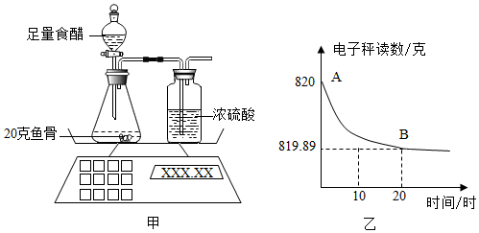
提示：①食醋的主要成分是醋酸(HAc)。醋酸和碳酸钙反应的化学方程式为：
CaCO₃+2HAc=CaAc₂+H₂O+CO₂
②鱼骨中其它成分与食醋反应生成的气体可忽略不计
(1)该实验中浓硫酸的作用是________。
(2)由图乙中的AB曲线，可知锥形瓶中反应速率的变化情况是________(选填“变大”、“变小”或“不变”)。
(3)根据图中的数据计算鱼骨中碳酸钙的质量分数。
(4)生活中，用喝醋的方法除去卡在咽上的鱼刺，这种做法是不科学的。请你结合实验结果加以说明。
33.如图是某兴小组制作的“电子秤”的结构简图，其中的电磁铁和永磁体之间相互排斥。对秤盘产生向上的力。当秤盘上放置质量不同的物体时，可通过调节滑动变阻器改变电流大小，从而改变斥力大小。使指针始终指在“a”位置。此时，该电子秤所称量物体质量m跟电路中电流I的关系可视为：m=k(k为500克/安)。据此原理、可将电流表改装成“质量显示仪”达到称量质量的目的。
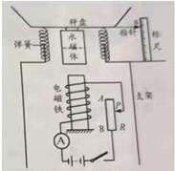
(1)图中电磁铁和水磁体之间要产生斥力，则永磁体下端应为________极。
(2)当放上物体后，为了使指针仍处在"a”位置，必须将滑动变阻器滑片向________端移动。
(3)图中电源电压为9伏，线圈电阻为10欧、线圈允许通过的最大电流为0.8安，滑动变阻器规格为“5002A"，电流表量程为0~0.6安。
①计算该电子秤所能称量物体质量的范围________.
②要增大该电子秤的称量范围，以下方法可行的是________。(假设弹簧等元件均能正常工作)
A．增大电源电压
B．换用"100Ω；1A”的滑动变阻器
C．电流表的量程换用“0~3安”

